Айналайын мектеп жанындағы лагерьдің ашылуы

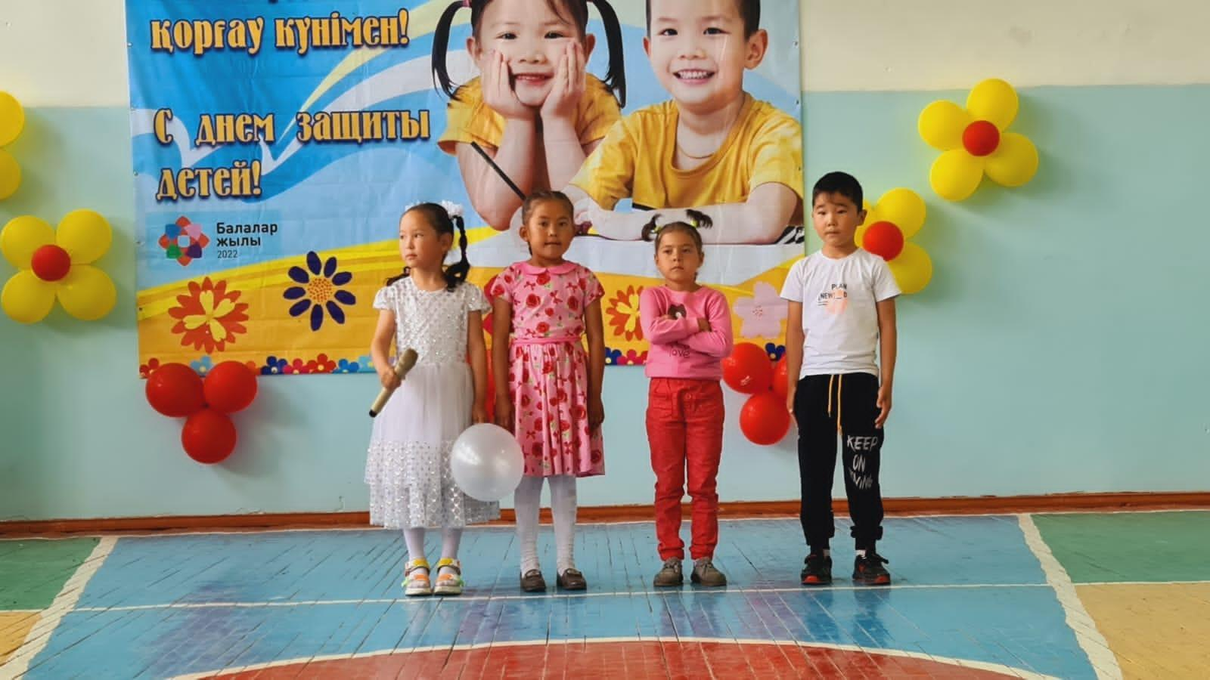

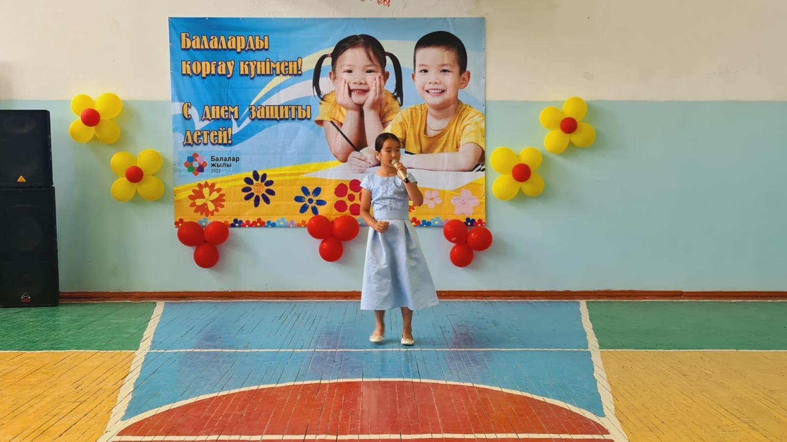

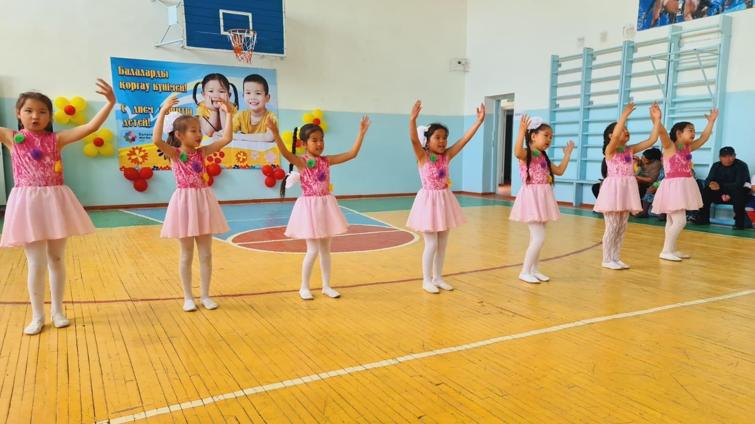

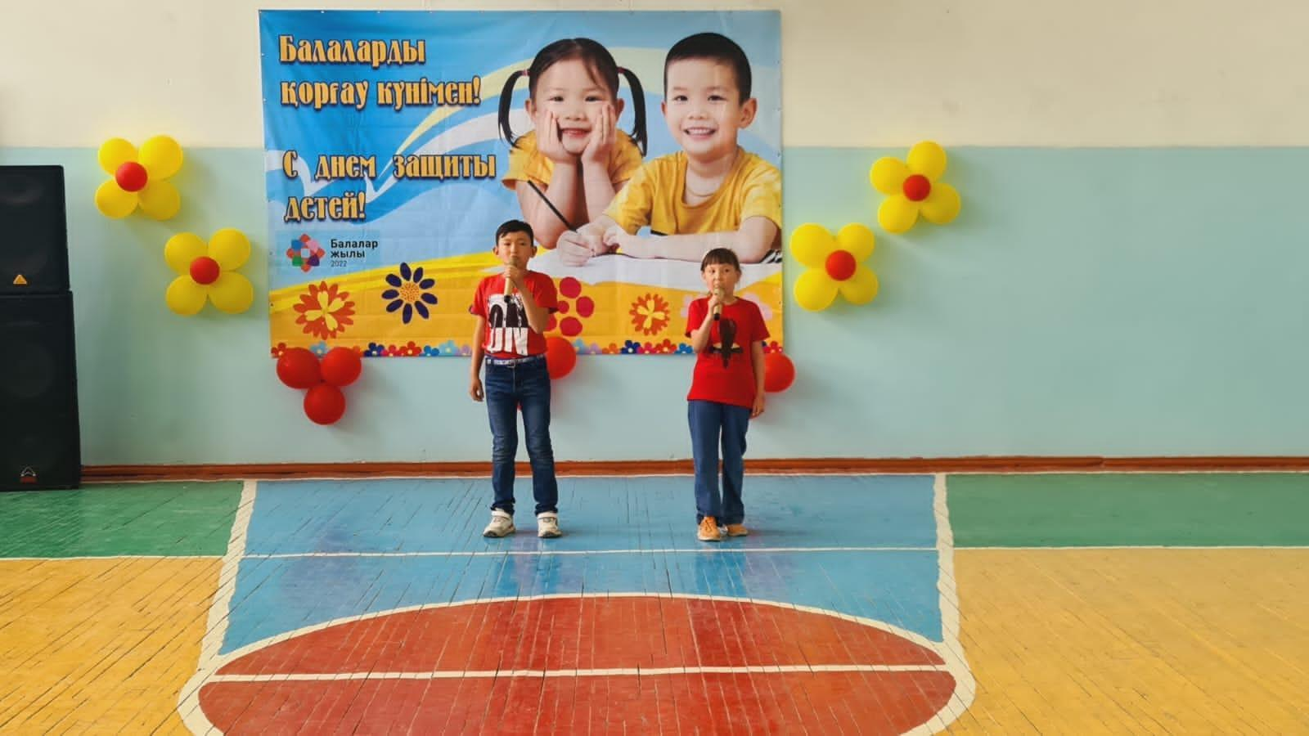

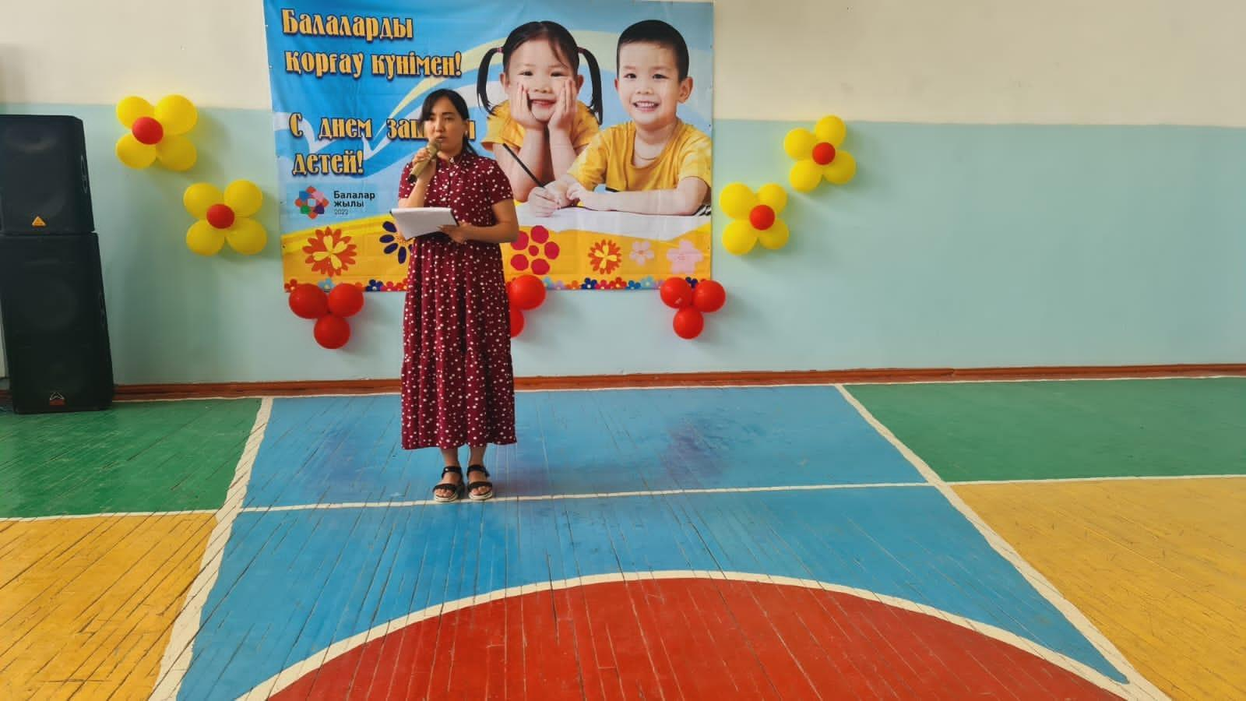



Балалар жылы аясында 1 маусым балаларды қорғау күнінде "Айналайын" мектеп жанындағы лагерьдің ашылуы өткізілді. Лагерьге  1-4 сынып оқушылары және ұстаздар мен ата-аналар қатысты. Ашылу мерекесімен тәрбие ісінің меңгерушісі Гульнур Жармухановна құттықтап, бүлдіршіндерді алаңға белсене қатысуларын, бос уақыттарын тиімді пайдалану жолдарын айтты.

«Айналайын» лагерінің ашылу салтанатты рәсімі орындалып, шашу шашылды. Оқушылар топқа бөлініп, өз кабинттеріне топ жетекшілерімен барды.